**TRƯỜNG ĐẠI HỌC MỞ HÀ NỘI**

**KHOA CÔNG NGHỆ THÔNG TIN**



**ĐỀ CƯƠNG ĐỒ ÁN TỐT NGHIỆP**

**NGÀNH CÔNG NGHỆ THÔNG TIN**

**ĐỀ TÀI**

**KIỂM THỬ ỨNG DỤNG QUẢN LÝ MƯỢN TRẢ SÁCH TRÊN NỀN WEB TẠI THƯ VIỆN HÀ NỘI**

Giảng viên hướng dẫn: TS. Thái Thanh Tùng

Sinh viên thực hiện: Đỗ Thị Hòa- 2010A01

Bùi Thị Ngọc Mai - 2010A01

Hà Nội – 2024

**Mục Lục**

**1.** **Tóm tắt đề cương** 1

**2.** **Giới thiệu đề tài** 1

**3.** **Các đề tài liên quan** 4

**4.** **Nội dung đề tài dự kiến đạt được** 6

**5.** **Phân công thực hiện** 10

**6.** **Kế hoạch thực hiện** 11

**7.** **Tài liệu tham khảo** 14

**8.** **Chữ ký:** 15

# 

# **Tóm tắt đề cương**

Tên đề tài: Kiểm thử ứng dụng quản lý mượn trả sách trên nền web tại thư viện Hà Nội

Ngành: Công nghệ thông tin

Chuyên ngành: Công nghệ phần mềm

# **Giới thiệu đề tài**

2.1. Giới thiệu về hệ thống được kiểm thử

Đây là phần mềm đang được thực hiện bởi bạn Nguyễn Minh Thuận dưới sự hướng dẫn của TS. Đinh Tuấn Long trong khuôn khổ đồ án tốt nghiệp đại học khoa CNTT - Trường Đại học Mở Hà Nội.

Thư viện Hà Nội là một thư viện lớn, hiện nay thư viện có hai trụ sở: trụ sở 1 tại 47 phố Bà Triệu - quận Hoàn Kiếm và trụ sở 2 tại số 2B đường Quang Trung - quận Hà Đông. Với 7 phòng chức năng, thư Viện Hà Nội cung cấp 65 vạn tài liệu cùng hệ thống cơ sở dữ liệu tới hàng trăm nghìn biểu ghi. Với định hướng phát triển thư viện trở thành thư viện hiện đại, thư viện mong muốn xây dựng hệ thống quản lý trên nền web giúp thuận tiện hơn cho bạn đọc và thủ thư. Nắm bắt nhu cầu thực tế, hệ thống “Quản lý mượn trả sách trên nền web tại thư viện Hà Nội” được xây dựng, cho phép bạn đọc thực hiện các nghiệp vụ tra cứu tài liệu, nội quy thư viện, đăng ký làm thẻ thư viện trực tuyến, theo dõi mượn trả của bản thân, trò chuyện với admin. Các chức năng quản lý tài liệu, quản lý bạn đọc, quản lý mượn trả tài liệu một cách dễ dàng, giúp phía nhân viên thư viện dễ dàng kiểm soát và thực hiện các nghiệp vụ thống kê báo cáo được thuận tiện nhất. Từ đó giúp tiết kiệm thời gian cho bạn đọc cũng như giảm bớt quy trình và gánh nặng cho nhân viên.

Hệ thống thực hiện kiểm thử bao gồm những quy trình nghiệp vụ sau, với 3 quy trình nghiệp vụ chính( đánh dấu *):

* + Quy trình đăng ký thẻ thư viện
  + Quy trình đăng ký mượn sách*
  + Quy trình trả sách*
  + Quy trình xử lý mượn quá hạn*
  + Quy trình báo cáo thống kê

2.2. Lý do chọn đề tài

Kiểm thử phần mềm là một quá trình không thể thiếu trong quy trình phát triển phần mềm. Tùy vào từng mô hình phát triển phần mềm mà quá trình kiểm thử có thể được bắt đầu thực hiện ở các giai đoạn khác nhau. Hiện nay, với sự phát triển nhanh chóng của ngành công nghiệp phần mềm theo xu hướng công nghệ mới, đòi hỏi quy trình phát triển phần mềm hiệu quả và sự khắt khe về chất lượng phần mềm, kiểm thử phần mềm được thực hiện từ rất sớm, liên tục, xuyên suốt, gắn liền trong mọi giai đoạn phát triển phần mềm. Kiểm thử phần mềm có thể nói là quá trình thẩm định và xác minh rằng một sản phẩm phần mềm đáp ứng được các yêu cầu về chức năng và phi chức năng theo thiết kế và phát triển của nó, hoạt động đúng mong đợi và đáp ứng được nhu cầu của các bên liên quan. Vì vậy quá trình này càng thực hiện sớm, đúng và đủ bao nhiêu thì sản phẩm phần mềm sẽ càng có độ tin cậy cao bấy nhiêu. Đồng thời, việc kiểm thử sớm, đúng và đủ cũng giúp ngăn chặn xuất hiện những lỗi lớn, giảm thiểu các chi phí phát sinh.

Do đó, với hệ thống “Quản lý mượn trả sách trên nền web cho thư viện Hà Nội”, áp dụng ba tiêu chí sớm-đúng-đủ, nhóm chúng em sẽ tiến hành kiểm thử ở tất cả các mức, thực hiện rà soát phân tích yêu cầu và thiết kế từ giai đoạn đầu tiên, lên kịch bản kiểm thử sớm để sẵn sàng kiểm thử ngay khi một nhóm chức năng năng được phía lập trình bàn giao. Vận dụng các phương pháp kiểm thử và các loại kiểm thử phù hợp để thực hiện kiểm thử hệ thống, giúp kiểm soát chất lượng sản phẩm và đảm bảo sự chấp nhận của phía khách hàng với sản phẩm phần mềm ở mức cao nhất.

2.3. Công nghệ sử dụng kiểm thử hệ thống

Mô hình kiểm thử được lựa chọn sử dụng trong đề tài là mô hình V-Model

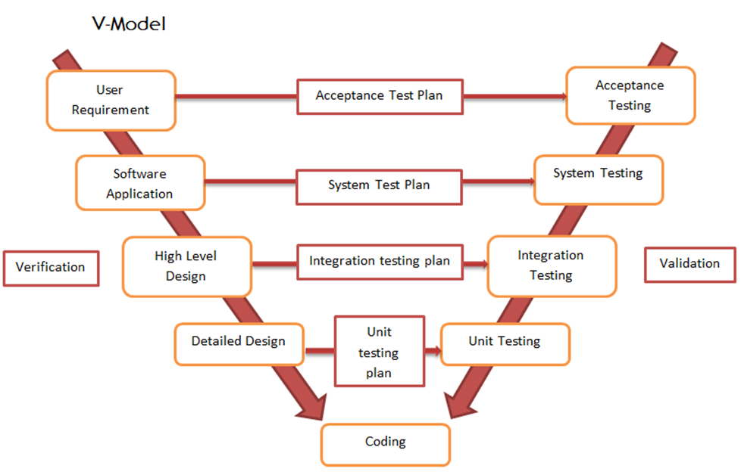

Hình 1.1 Mô hình chữ V ( V-Model )[3]

Lý cho chọn mô hình V-Model:

- Các hoạt động kiểm thử được diễn ra song song với các hoạt động phát triển phần mềm đảm bảo được kiểm thử liên tục, giảm thiểu các rủi ro trong các quá trình phát triển.

- Mô hình chữ V giúp phát hiện sớm các lỗi trong chu kỳ phát triển phần mềm giúp giảm chi phí thời gian, cải thiện chất lượng phần mềm một cách tổng thể.

- Dễ dàng theo dõi , kiểm soát các lỗi vì trong mỗi giai đoạn kiểm thử đều tập trung vào các khía cạnh riêng của sản phẩm.

Kỹ thuật kiểm thử sử dụng trong để tài:

- Kiểm thử hộp đen: Thực hiện kiểm thử các chức năng của hệ thống dựa trên đầu vào và đầu ra của chương trình mà không cần quan tâm tới các cấu trúc của mã nguồn của phần mềm.

- Kiểm thử hộp trắng: Thực hiện kiểm thử dựa vào các cấu trúc bên trong của mã nguồn.

- Kiểm thử hộp xám: Kết hợp hai phương pháp kiểm thử hộp đen và kiểm thử hộp trắng.

# **Các đề tài liên quan**

3.1. Nguyễn Thị Kim Duyên, Nguyễn Thị Hường (GVHD: ThS. Lê Hữu Dũng, “KIỂM THỬ WEBSITE BÁN HÀNG VÀ QUẢN TRỊ CHO DANGO SHOP”, Đồ án tốt nghiệp đại học, Khoa CNTT, ĐH Mở HN, Hà Nội, 2022. [1]

Đề tài nhận được những nhận xét của hội đồng phản biện, bởi cô Nguyễn Thị Tâm:

* Những vấn đề đã đạt được:
* Lập được kế hoạch tổng quan chi tiết cho các mức thực hiện kiểm thử
* Thiết kế kịch bản test cho từng mức
* Thực hiện kiểm thử đủ 4 mức độ
* Đã thực hiện kiểm thử cho các chức năng của hệ thống
* Có test hồi quy, các test case pass vẫn được kiểm tra lại
* Hạn chế:
* Chưa hoàn thành kiểm thử một số chức năng do chậm bàn giao bên Dev
* Minh chứng thể hiện ở phần Kết luận của đồ án

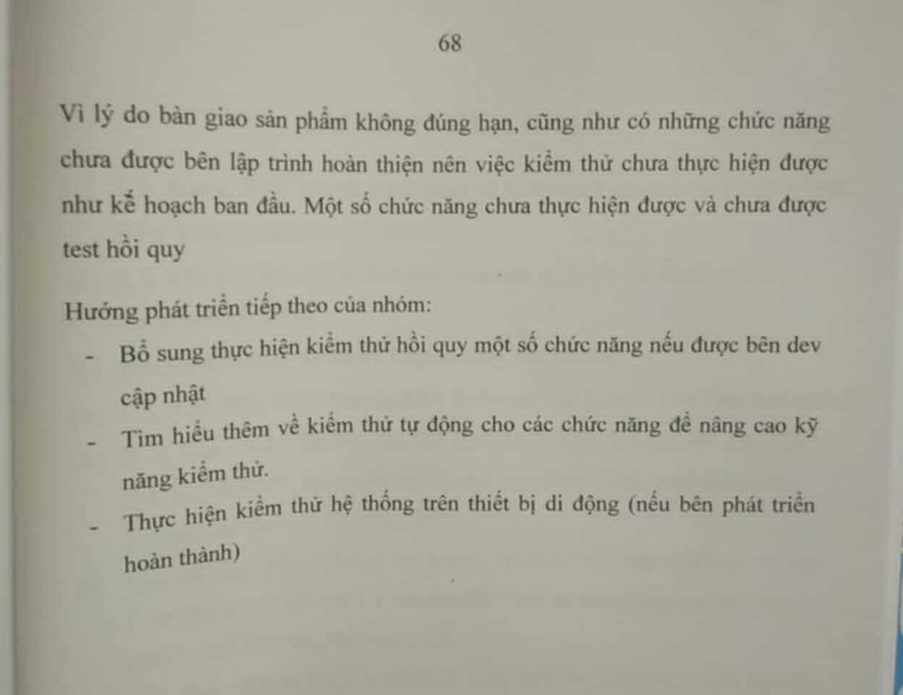

3.2. Đoàn Thị Tuyết, Trần Ngọc Thu (GVHD: Lê Hữu Dũng, “KIỂM THỬ WEBSITE QUẢN LÝ BÁN HÀNG CHO CỬA HÀNG GIÀY XSHOP NEW”, Đồ án tốt nghiệp đại học, Khoa CNTT, ĐH Mở HN, Hà Nội, 2022. [2]

Đề tài nhận được nhận xét của hội đồng phản biện, bởi cô Trần Thị Hồng Oanh:

* Những vấn đề đã đạt được:
* Tổ chức, lập kế hoạch cho hoạt động kiểm thử, hoàn thành đồ án: tìm hiểu bài toán nghiệp vụ, tìm hiểu kiến thức về kiểm thử, tìm hiểu các công cụ hỗ trợ trong quá trình thực hiện (Jira, Jmeter,...)
* Thực hiện kiểm thử theo kế hoạch
* Kiểm soát các vấn đề phát sinh trong quá trình thực hiện
* Điều chỉnh khi được góp ý
* Hạn chế:
* Nhóm tác giả có thể làm tốt hơn nếu xây dựng được file quản lý yêu cầu(requirement traceability matrix) để có thể thực hành và áp dụng vào thực tiễn với các dự án có tính chất phức tạp hơn.

# **Nội dung đề tài dự kiến đạt được**

#### 4.1 Mục đích của đề tài

* Triển khai và hoàn thiện quá trình kiểm thử ứng dụng quản lý mượn trả sách trên nền web tại thư viện Hà Nội, đảm bảo ứng dụng hoạt động hiệu quả, đáp ứng đầy đủ yêu cầu về chức năng và phi chức năng.
* Đảm bảo tính ổn định và độ tin cậy của hệ thống được xây dựng và hoạt động đúng phân tích, thiết kế.
* Đánh giá, cung cấp thông tin về chất lượng phần mềm dựa trên các tiêu chí Testability.
* Phát hiện các lỗi và sự cố trong ứng dụng, từ đó để bên phát triển có thể khắc phục lỗi, đảm bảo sản phẩm xảy ra ít lỗi nhất có thể khi người dùng sử dụng.
* Góp phần nâng cao chất lượng dịch vụ tại thư viện Hà Nội và mang lại trải nghiệm tốt nhất cho người dùng.

#### 4.2 Mục tiêu của đề tài

* Mục tiêu chung là thực hiện kiểm thử ứng ứng dụng quản lý mượn trả sách trên nền web tại thư viện Hà Nội trong vòng 3 tháng để đảm bảo chất lượng đầu ra của sản phẩm được tốt nhất, đáp ứng được nhu cầu của thư viện và bạn đọc.
* Tiến hành rà soát và thống nhất các tài liệu đầu vào ngay sau khi xây dựng tài liệu đặc tả yêu cầu và tài liệu thiết kế để tránh nhập nhằng, hiểu sai tới các giai đoạn sau. Thời gian triển khai khá ngắn nên hạn chế tối đa việc thay đổi yêu cầu.
* Xây dựng kế hoạch kiểm thử toàn diện, có thể bao gồm kiểm thử tĩnh- sau khi rà soát tài liệu và kiểm thử động- sau khi có mã nguồn, bao gồm 4 mức độ kiểm thử và tài liệu kiểm thử. Đảm bảo ít nhất 90% các tình huống kiểm thử được mô tả trong tài liệu kiểm thử và ít nhất 90% Test case được thực hiện và báo cáo kết quả kiểm thử cho mỗi mức độ kiểm thử.
* Tiến hành xây dựng và kiểm thử theo 4 mức cho các chức năng chính của hệ thống, mục tiêu hoàn thiện kiểm thử hoàn thiện trên 85% số yêu cầu thuộc các nhóm chức năng sau:
* Đăng ký/đăng nhập tài khoản người dùng (thủ thư, bạn đọc)
* Tìm kiếm, xem thông tin sách
* Đặt mượn/trả sách
* Quản lý lịch sử mượn trả
* Xử lý độc giả vi phạm sách mượn quá hạn
* Thống kê, báo cáo
* Bản báo cáo, tổng kết về chất lượng của hệ thống. Mục tiêu đảm bảo hệ thống đáp ứng trên 80% số yêu cầu đã được thống nhất trong tài liệu, trong đó phải bao gồm các chức năng thuộc nhóm chức năng chính.

#### 4.3 Phạm vi đề tài

4.3.1 Phạm vi chức năng:

* Phía bạn đọc:
  + Đăng ký thẻ thư viện.
  + Tìm kiếm sách theo thể loại.
  + Nhắn tin hỏi tới admin.
  + Bạn đọc có thể đặt mượn sách, sách được đặt mượn sẽ được thủ thư tạm giữ trong vòng 2 ngày.
  + Theo dõi thông tin mượn sách.
* Phía Admin:
  + In thẻ thư viện chứa thông tin bạn đọc.
  + Thêm, sửa, xóa thể loại sách, thông tin sách.
  + Tạo mới, theo dõi, xử lý phiếu mượn của bạn đọc.
  + Thông báo, xử lý các phiếu quá hạn.
  + Hòm thư trao đổi với bạn đọc.
  + Báo cáo thống kê (bảng theo dõi làm thẻ, bảng kiểm tra số lượng sách, bảng xử lý phiếu mượn quá hạn).

4.3.2 Phạm vi kỹ thuật

* Kiểm thử đơn vị (Unit testing): Đảm bảo từng chức năng nhỏ của hệ thống hoạt động đúng đắn. Kiểm thử theo các chức năng nhỏ của đề tài đã đưa ra, kiểm thử các thành phần riêng lẻ giao diện của website.
* Kiểm thử tích hợp (Integration testing): Đảm bảo các module trong hệ thống hoạt động liền mạch với nhau. Kiểm thử tích hợp các thành phần giao diện, tích hợp các module của hệ thống và kết nối cơ sở dữ liệu.
* Kiểm thử hệ thống (System testing): Kiểm tra toàn diện hệ thống đảm bảo các thành phần, chức năng, phi chức năng đáp ứng theo các đặc tả yêu cầu của phần mềm. Đảm bảo hệ thống có thể hoạt động tốt trên nhiều nền tảng khác nhau.
* Kiểm thử chấp nhận (Acceptance testing): Đảm bảo hệ thống đáp ứng các yêu cầu của người dùng, các quy trình nghiệp vụ trước khi triển khai hệ thống chính thức.

# **Phân công thực hiện**

| STT | Công Việc | Đỗ Thị Hòa | Bùi Thị Ngọc Mai |
| --- | --- | --- | --- |
| 1 | Lập đề cương đề tài | P | S |
| 2 | Viết báo cáo đồ án | S | P |
| 3 | Tìm hiểu bài toán về các nghiệp vụ liên quan | P | S |
| 4 | Tìm hiểu công nghệ và công cụ thực hiện kiểm thử | S | P |
| 5 | Lập kế hoạch kiểm thử | P | S |
| 6 | Báo cáo tiến độ | P | P |
| 7 | Thiết kế kịch bản kiểm thử mức đơn vị | P | S |
| 8 | Thiết kế kịch bản kiểm thử mức tích hợp | S | P |
| 9 | Thiết kế kịch bản kiểm thử mức hệ thống | S | P |
| 10 | Thiết kế kịch bản kiểm thử mức chấp nhận | P | S |
| 11 | Rà soát và thực hiện kiểm thử mức đơn vị | S | P |
| 12 | Rà soát và thực hiện kiểm thử mức tích hợp | P | S |
| 13 | Rà soát và thực hiện kiểm thử mức hệ thống | P | S |
| 14 | Rà soát và thực hiện kiểm thử mức chấp nhận | S | P |
| 15 | Tổng hợp kết quả kiểm thử , kiểm thử hồi quy ( nếu có) | P | P |
| 16 | Báo cáo kết quả tổng hợp | P | P |
| 17 | Báo cáo chất lượng đạt được của tất cả các mức | P | S |
| 18 | Bảo vệ đồ án | P | P |

### 

# **Kế hoạch thực hiện**

| STT | Công Việc | Tuần | | | | | | | | | | | |
| --- | --- | --- | --- | --- | --- | --- | --- | --- | --- | --- | --- | --- | --- |
| 1 | 2 | 3 | 4 | 5 | 6 | 7 | 8 | 9 | 10 | 11 | 12 |
| 1 | Lập đề cương đề tài |  |  |  |  |  |  |  |  |  |  |  |  |
| 2 | Viết báo cáo đồ án |  |  |  |  |  |  |  |  |  |  |  |  |
| 3 | Tìm hiểu bài toán về các nghiệp vụ liên quan |  |  |  |  |  |  |  |  |  |  |  |  |
| 4 | Tìm hiểu công nghệ và công cụ thực hiện kiểm thử |  |  |  |  |  |  |  |  |  |  |  |  |
| 5 | Lập kế hoạch kiểm thử |  |  |  |  |  |  |  |  |  |  |  |  |
| 6 | Báo cáo tiến độ |  |  |  |  |  |  |  |  |  |  |  |  |
| 7 | Thiết kế kịch bản kiểm thử mức chấp nhận |  |  |  |  |  |  |  |  |  |  |  |  |
| 8 | Thiết kế kịch bản kiểm thử mức hệ thống |  |  |  |  |  |  |  |  |  |  |  |  |
| 9 | Thiết kế kịch bản kiểm thử mức tích hợp |  |  |  |  |  |  |  |  |  |  |  |  |
| 10 | Thiết kế kịch bản kiểm thử mức đơn vị |  |  |  |  |  |  |  |  |  |  |  |  |
| 11 | Rà soát và thực hiện kiểm thử mức đơn vị |  |  |  |  |  |  |  |  |  |  |  |  |
| 12 | Rà soát và thực hiện kiểm thử mức tích hợp |  |  |  |  |  |  |  |  |  |  |  |  |
| 13 | Rà soát và thực hiện kiểm thử mức hệ thống |  |  |  |  |  |  |  |  |  |  |  |  |
| 14 | Rà soát và thực hiện kiểm thử mức chấp nhận |  |  |  |  |  |  |  |  |  |  |  |  |
| 15 | Tổng hợp kết quả kiểm thử, kiểm thử hồi quy (nếu có) |  |  |  |  |  |  |  |  |  |  |  |  |
| 16 | Báo cáo kết quả tổng hợp |  |  |  |  |  |  |  |  |  |  |  |  |
| 17 | Báo cáo chất lượng đạt được của tất cả các mức |  |  |  |  |  |  |  |  |  |  |  |  |
| 18 | Bảo vệ đồ án |  |  |  |  |  |  |  |  |  |  |  |  |

# **Tài liệu tham khảo**

[1] Nguyễn Thị Kim Duyên, Nguyễn Thị Hường (GVHD: ThS. Lê Hữu Dũng,

“KIỂM THỬ WEBSITE BÁN HÀNG VÀ QUẢN TRỊ CHO DANGO SHOP”,

Đồ án tốt nghiệp đại học, Khoa CNTT, ĐH Mở HN, Hà Nội, 2022.

[2] Đoàn Thị Tuyết, Trần Ngọc Thu (GVHD: Lê Hữu Dũng, “KIỂM THỬ

WEBSITE QUẢN LÝ BÁN HÀNG CHO CỬA HÀNG GIÀY XSHOP

NEW”, Đồ án tốt nghiệp đại học, Khoa CNTT, ĐH Mở HN, Hà Nội, 2022.

[3] H. Spring, "VOER," [Online]. Available: https://voer.edu.vn/m/quy-trinh-kiem-thu-phan-mem/be45f401. [Accessed 22 5 2024].

# **Chữ ký:**

| Nhận xét GVHD | Hà Nội, ngày 24 tháng 5 năm 2024  Sinh viên  Mai  Bùi Thị Ngọc Mai  Hòa  Đỗ Thị Hòa |
| --- | --- |